设计与调试笔记

本项目使用两种型号的单片机：HT45F5541和HT45F5542. 其中HT45F5542用于感烟产品，其余产品均使用HT45F5541芯片。

针对两种芯片型号，软件工程分为两个工程文件，**但共享使用同一源代码**，通过在源代码中的编译宏定义配置，实现不同功能的应用。

工程文件：

**SmokeDevice**工程为感烟工程文件。工程文件设置中，使用了“_HT45F5542_”字段，在Include.h文件中包含到该芯片的头文件。

**ModuleDevice**工程为其他产品的工程文件。工程文件设置中，同样使用了“_HT45F5541_”字段。

**不同的工程打开后，共享同一代码文件（source目录中的文件），因此设计时，需要注意两个工程之间的相互影响。**

**在每个工程中，需要检查Config.H文件中的配置开关是否匹配，可参考配置开关选择处的设置推荐。**

代码文件：

|  |  |  |  |
| --- | --- | --- | --- |
| Souce目录 | 代码文件目录 | Driver目录 | 与芯片相关的函数库 |
| comm.c | 通信接口收发数据相关函数  通信协议实现 | build-in.h | 原厂提供的内建函数库 |
| comm.h | 通信函数头文件 | HT45F5542.h | 原厂提供的寄存器位定义 |
| config.c | 芯片配置函数  系统中断函数表 | HT45F5542.inc | 原厂提供的寄存器地址映射 |
| config.h | 芯片配置函数头文件  程序配置宏定义 | HT45F5541.h | 原厂提供的寄存器位定义 |
| ctype.h | 数据类型定义头文件 | HT45F5541.inc | 原厂提供的寄存器地址映射 |
| function.c | 主功能函数文件 | startup1_l.asm | 原厂提供的启动函数 |
| function.h | 主功能函数头文件 |  |  |
| include.h | 应用程序的顶层头文件  包含了工程全局的其他头文件和芯片头文件定义 |  |  |
| main.c | 主函数 |  |  |
| main.h | 主函数头文件 |  |  |
| memory.c | 存储器函数 |  |  |
| memory.h | 存储器函数头文件 |  |  |

芯片外设使用情况：

|  |  |
| --- | --- |
| WatchDog | 使用32.768kHz低速时钟，复位时间4秒 |
| 主时钟 | 2MHz振荡器，分频为1，高速时钟可休眠，低速时钟不休眠 |
| PLT功能 | 比较器0用于通信波形比较整形，初始比较电压为9V,动态可调  比较器0输出到CXCAP信号，用于定时器捕获  OPA0输出横流回码，电流25mA，为兼容现有回路卡的识别电流配置，在调试时需将电流调整到30mA以上。  为降低功耗，PLT的回码运放的带宽设置为低速模式。 |
| 灌电流驱动 | 信号0为红外驱动电流，150mA  信号1为蓝光驱动电流，120mA |
| 感烟AFE | 交流耦合方式  第一级放大器电阻参数为60，第二级放大器电阻参数为12 |
| STM定时器 | 感烟探测器：  用于LED闪烁定时，使用查询方式 |
| PTM定时器 | 感烟探测器：  用于通信位超时定时，通信中，开启后，使用中断关闭定时器方式  声光产品：  用于生成PWM信号，驱动蜂鸣器。 |
| LVD配置 | 2V触发中断，复位，该功能为预留功能，因bandgap稳压器功耗过大，是否使用，还需评估。建议不使用。 |
| 中断配置 | 感烟探测器：PLTC0中断，TB0E中断，PTMP中断  其他产品使用5541芯片，需开启MF中断2。 |

编译工程前，务必检查编译配置开关：

|  |  |  |  |
| --- | --- | --- | --- |
| 配置开关 | 开启后的含义 | 感烟工程  **SmokeDevice** | 模块工程  **ModuleDevice** |
| ENABLE_WD |  | **开启** | **开启** |
| **硬件选择** | | | |
| HW_SEL_COMMIO | 通信信号为IO端口模式，需外部的信号调理电路生成IO信号。使用V1版本硬件,通信为电路解码，接芯片PIN1. | **开启** | **开启** |
| HW_SEL_COMMIORVS | 通信信号为IO端口模式时，通信信号反向识别,信号为反相时钟逻辑。即总线电压为高时，IO信号为低电平。取消开关为同相。 | **开启** | **开启** |
| HW_SEL_COMMQUERY | 通信信号为IO端口模式时，按照查询电平方式完成通信。取消开关时为中断方式。 | **关闭** | **关闭** |
| HW_SEL_DEMO | 使用华容汇DEMO版本硬件，该硬件为3V芯片，引脚定义不同 | **关闭** | **关闭** |
| HW_SEL_SMOKE | 使能感烟硬件 | **开启** | **关闭** |
| HW_SEL_AV | 使能声光报警器硬件 | **关闭** | **开启** |
| **芯片选择** | | | |
| HW_VOLT_3V3 | 3.3V芯片版本,华容汇DEMO版 | **关闭** | **关闭** |
| HW_VOLT_5V | 5V芯片版本,F系列芯片 | **开启** | **开启** |
| HW_CHIP_5541 | F5541芯片,声光使用 | **关闭** | **开启** |
| HW_CHIP_5542 | F5542芯片,感烟,华容汇DEMO版使用 | **开启** | **关闭** |
| **代码选择** | | | |
| CODE_SEL_SMOKE | 业务代码为感烟有效 | **开启** | **关闭** |
| CODE_SEL_AV | 业务代码为声光报警器 | **关闭** | **开启** |
| DATA_SEL_EEPROM | 不使用 | **开启** | **开启** |
| **算法选择** | | | |
| ALGC_SEL_IR | 感烟算法中，使用单红外方式 | **关闭** | **关闭** |
| ALGC_SEL_RB | 感烟算法中，使用红蓝光方式 | **开启** | **关闭** |

软件版本标识：

在Main.C文件的顶部，有FIRMWARE_VER1和FIRMWARE_VER2定义。分别对应程序的主版本和子版本。一般情况下，较大的修改，功能变更，需要设定主版本，消除缺陷，较小的改动，需改变子版本。

调试阶段，按照如下定义

|  |  |
| --- | --- |
| FIRMWARE_VER1 | 0xD1,0xD2,0xD3 …… 0xF1,0xF2 |
| FIRMWARE_VER2 | 0x00,0x01,0x02 …… 0x10,0x11 |

产品定型后，按照如下定义

|  |  |
| --- | --- |
| FIRMWARE_VER1 | 0x01 |
| FIRMWARE_VER2 | 0x00,0x01,0x02 …… 0x10,0x11 |

数据定义：

以下变量为全局调用

SysData 类型：SysDataRegs 系统数据

MemData 类型：MemDataRegs 存储数据

CommData 类型：CommDataReg 通信数据

FuncData 类型：FuncDataRegs 功能数据

程序框架组成：

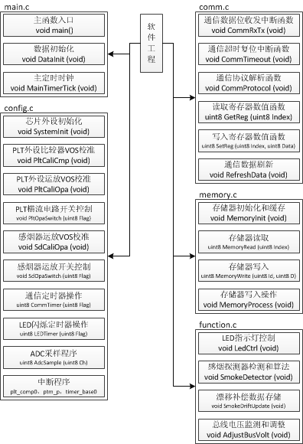

中断函数：

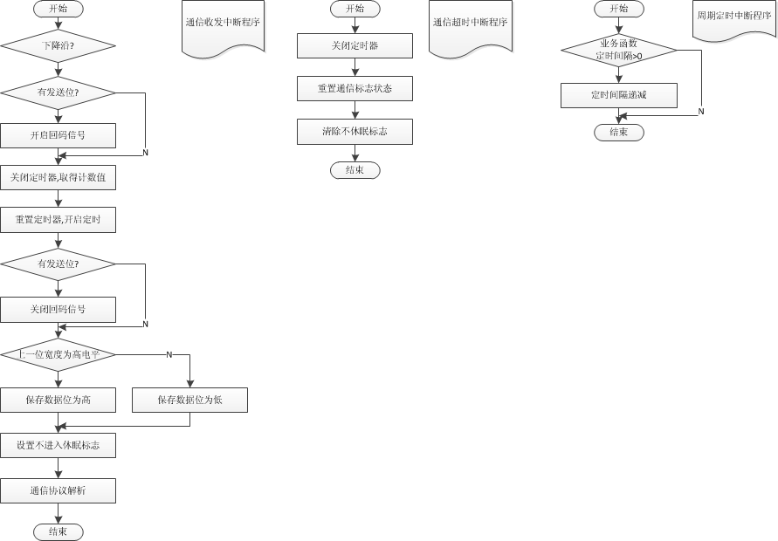

程序运行流程：

通信协议函数与原有DLIP协议程序框架相同。

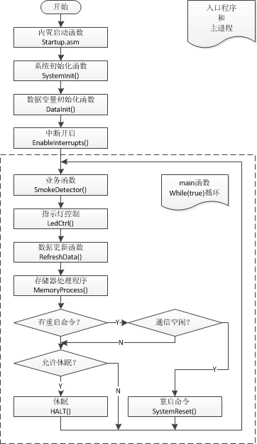

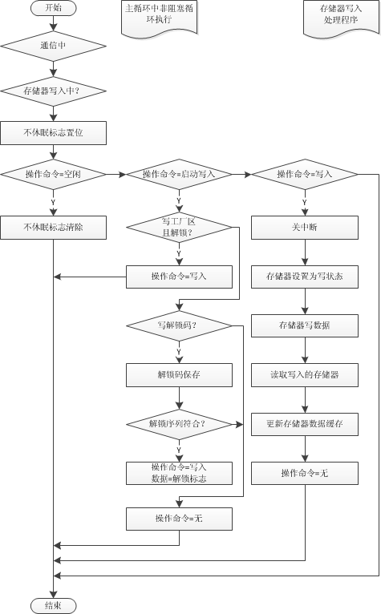

通信时序：

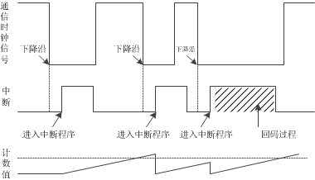

脉冲的宽度识别方案：

1. 脉冲仅响应下降沿，在下降沿时刻，调用通信数据位收发函数（CommTxRx）。
2. 收发函数中，开启一个定时器，用于通信位宽的测量和通信超时的定时，该定时器触发一个定时溢出中断，用于实现通信超时的状态复位。
3. 在下一个脉冲下降沿时，首先取得上一个脉冲所设置的定时器的计数值，根据计数值的范围，判定两个脉冲沿之间的位宽度，以实现数据位的识别。
4. 在通信数据位收发函数中，首先根据当前是否为回码位，决定是否开启回码，以尽量减小回码延迟。然后通过执行部分程序和延时函数，控制回码的长度，并最后关闭回码信号。
5. 在一个INTB位时，执行数据接收的协议处理程序，该程序根据3种PLIP的通信帧格式，生成不同的回码位。
6. 读写控制帧的校验数据，会在每个INTB时计算一部分，实现分步计算。

芯片缺陷记录：

1. HT45F5542
   1. 感烟AFE部分的运放VOS校准问题

VOS按手册要求的步骤和使用华容汇提供的例程，执行校准后，VOS并不能准确消除偏置电压，可能校准多了，造成信号的损失，也可能校准少了，造成信号存在固定偏置。重复执行校准步骤，可发现校准的VOS数值不一致，因此怀疑其校准步骤或者芯片内部存在问题。适当增加读取运放校准时的输出信号延时，并未改善该问题。

采取的措施是将VOS写入一个略高的固定值，那么在运放输入信号为零时，输出电压高于零，这个固定值应考虑芯片温度变化和个体差异，应有一定的高裕量。一般取值在35～55之间。

* 1. 感烟AFE部分的放大电路性能

使用直流耦合方式，放大倍数不准确，无法实现两级切换的功能。第一级放大倍数为12时，第二级运放放大倍数不能超过10倍，否则输出震荡。

使用交流耦合方式，因无偏置电压存在，在洁净空气状态时，第二级输出信号较弱，容易被VOS电压影响，造成洁净空气下亮电流值偏大或者偏小，因此发光管短路的故障检测无法可靠实现。

运放的增益带宽应不足2MHz，放大倍数为10倍时运放对阶跃响应的延迟超过5us，因此估计运放增益带宽为100k～500k左右。

调试运放电路务必将运放信号引出芯片，观测放大倍数、采样信号点的延迟是否匹配。

* 1. PLT比较器输出的沿信号仅下降沿能触发PLT中断，因此通信信号仅能检测一个时钟沿，另一个无法检测。PLT比较器输出到PTM定时器的捕获端口，捕获后计时值读取可能错误（芯片问题），因此不使用捕获功能。
  2. 源电流驱动

源电流驱动器驱动电流不足，受发光管的导通压降问题，源电流驱动需要至少1～1.5V的电压，因此对于蓝光LED，可用的电压为3.5V，不足以可靠驱动100mA以上电流.因此实际设计中，驱动电流控制在100mA，并且红蓝光采样时，先采样蓝光，以保证电压较高。

1. HT45F5541
   1. 暂无问题

红蓝光感烟算法设计：

1. 由于报警判断由探测器完成，因此探测器需实现漂移补偿能力。对漂移补偿预留30%左右的信号量程。漂移补偿目前暂定70ADC。对于红外和蓝光两个通道，使用相同的漂移补偿范围。此外漂移补偿量值包含洁净空气下的值，考虑电路为交流耦合方式，VOS电压可被折算到这里。
2. 红蓝光值通过加权平均的方法，得到较为稳定的均值，该方法可节省数据存储空间，计算也比较简单。如果需要响应变化快一些，可将输入值的加权值调大一些，范围在0.6～0.8较为合适，过大的加权值会导致平均效果较差。上一输出值的加权值与输入值加权值之和必须为1.
3. 比值计算，使用红蓝光的均值进行计算，较为稳定。比值计算范围为0～2.5，存储数据按照倍率100进行保存，即数值200，对应比值2.0。比值在红蓝光值大于15ADC左右开始计算，否则默认值为1.8。比值校准时，应将烟箱的比值基准到1.8左右。

比值判断范围的设定，由于算法限制，比值选取两个点，第一个点为EERPOM的RATIO_MID，定义烟箱烟雾比值的下限，一般比烟箱标定时的比值低0.3，另一个点为EERPOM的RATIO_HIGH，定义烟箱比值的上限，一般比烟箱标定时的比值低0.4。例如，烟箱标定时，比值为2.0，那么RATIO_MID为170，RATIO_HIGH为240.

1. 报警点标定，EEPROM的ALARM值为探测器的烟测报警点对应的值，该值为红外和蓝光去除洁净空气值后加和值。ALERT为快速升烟的提前报警值，该值一般为沿测报警值的30%到50%。
2. 洁净空气值，该值保存与EEPROM的CH1_OFFSET_L和CH2_OFFSET_L.CH1为红外通道，CH2为蓝光通道。数值范围为0～255.